DEÜ
SAĞLIK BİLİMLERİ ENSTİTÜSÜ WEB KAYIT İŞLEMLERİ KILAVUZU

Web’den Kayıt Yenileme, Enstitümüzdeki tüm öğrencilerimizin http://kayit.deu.edu.tr linkinden DEBİS hesaplarıyla giriş yaparak derslerini seçecekleri yazılım kontrollü bir veritabanı ortamıdır. Tüm öğrenciler bu yazılım üzerinden ders seçimlerini yaparlar. Seçimini tamamlayan öğrencinin sonuçları kontrol edilmek üzere kayıt danışmanı(danışman öğretim üyesidir) öğretim üyesine yönlendirilir. Bu sırada öğrenci sonuç bekler. Danışman kaydı inceler ve ‘onay’ veya gerekçeli ‘red’ kararıyla öğrenciye geri dönüşünü sistem üzerinden yapar. Kayıt ancak danışman öğretim üyesinin onayıyla tamamlanır.

Web’den Kayıt Yenileme, bütünüyle öğrencilerimizin sorumluluğu altında gelişen bir süreçtir. Dolayısıyla yapılan her türlü tercih ve işlemlerden öğrencilerimiz sorumludur. Bu nedenle öğrencilerimizin birimlerindeki öğretim üyesi not girişlerinden Enstitü idari hizmetlerine kadar tüm aşamaları kendi sistemlerinde dikkatlice takip etmeleri, herhangi bir sorun varsa bunu derhal danışmanlarına veya Enstitümüze bildirmeleri Web’den Kayıt Yenileme sürecinin sağlıklı yürütülebilmesi açısından oldukça önemlidir.

Web’den Kayıt Yenileme işlemleri başından sonuna ve sırasıyla aşağıdaki şekillerde gösterilmiştir:

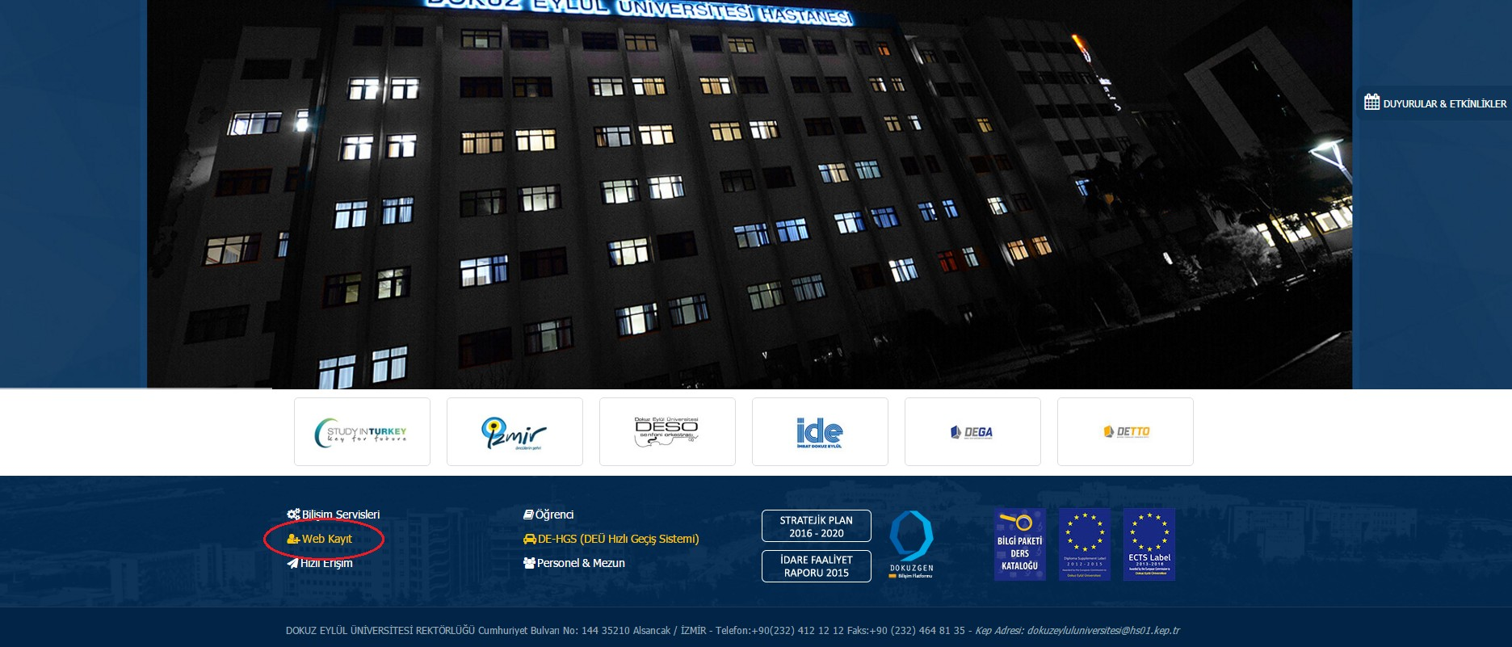

DEU Anasayfa>Bilişim Servisleri>Web Kayıt üzerinden http://kayit.deu.edu.tr adresine girerek (1) ‘kullanıcı adı’ - ‘şifre’ (DEBİS bilgileriniz) yazıp “tamam” butonuyla sisteme giriş yapınız (2).

Şekil 1: Web’den Kayıt Yenileme için ‘DEÜ Web anasayfa üzerinden Ders Kayıt Sistemi’ne giriş.

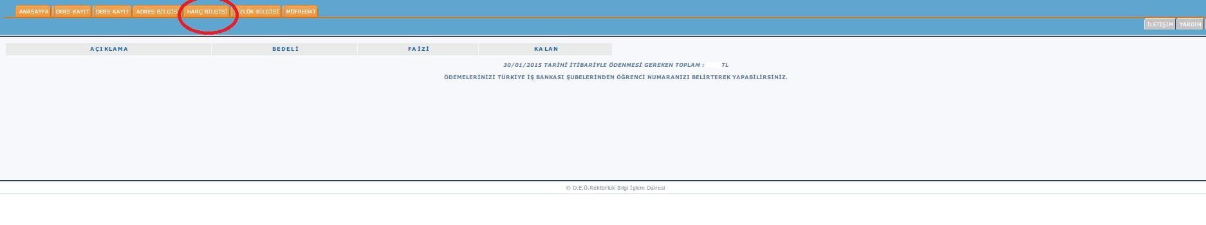

İlk olarak Harç Bilgisi sekmesinden harç borcunuzu sorgulayınız. Borcunuz varsa ödemenizi yapınız. Aksi halde Ders Kayıt sekmesi aktif olmayacaktır.

Şekil 2: Harç Bilgisi sorgulama

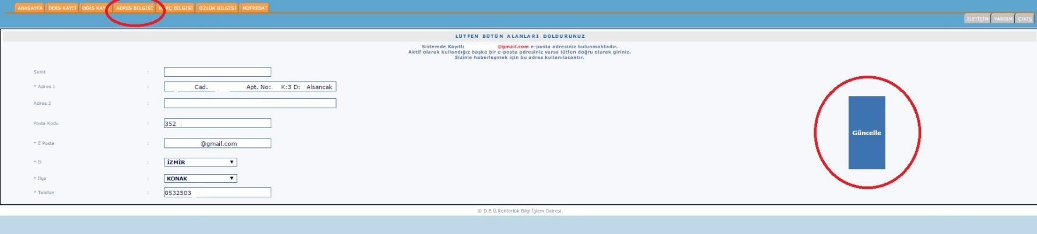

İkinci adımda Adres Bilgisi sekmesiyle bilgilerinizi güncelleyiniz. Bu aşamada en önemli bilginiz, e-mail adresi ve telefon numaranızdır.

Şekil 3: Adres Bilgisi güncelleme

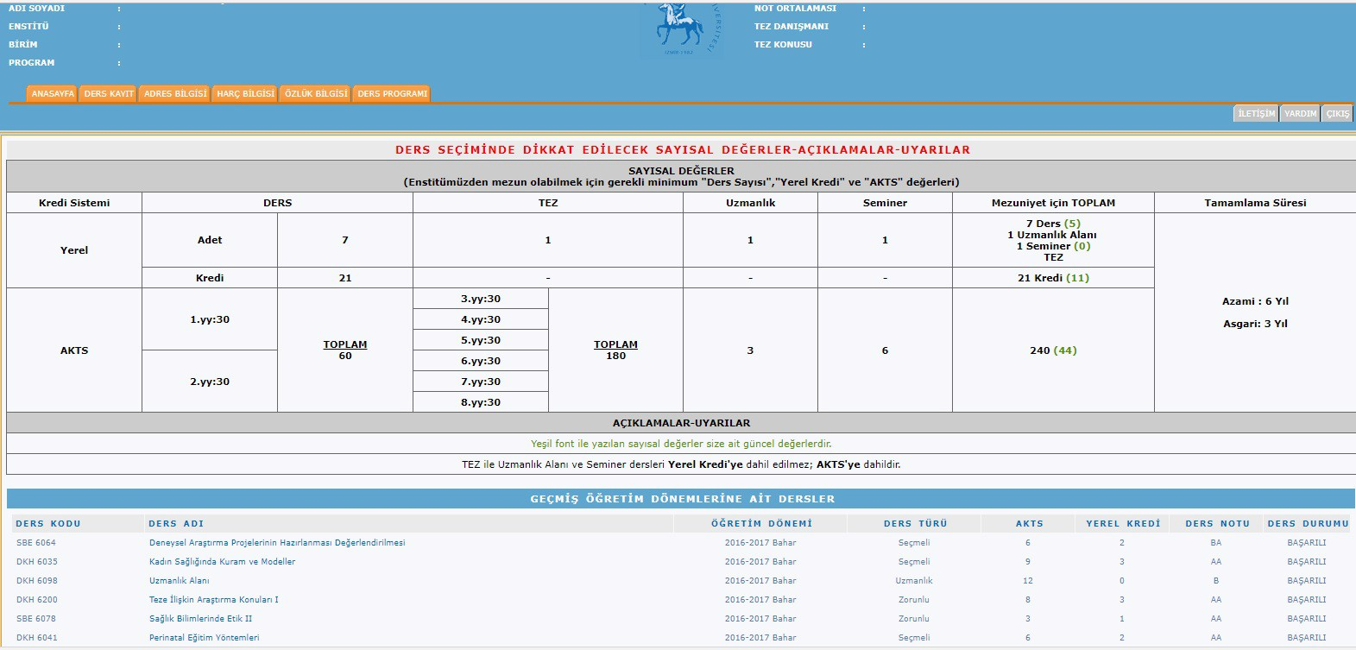
Web kayıt işlemleri boyunca ekranın üstünde kayıt tamamlanıncaya kadar bir tablo görülecektir. Bu tablo, mevzuat gereği enstitümüzden mezun olabilmek için alınması gereken ders sayısı, yerel kredi ve AKTS değerlerini; bunlara ek olarak çeşitli açıklamalar ve uyarıları göstermektedir. Bu tablonun bir diğer özelliği, "mezuniyet için toplam" sütununda parantez içinde öğrencilerin o ana kadarki yüklerini yansıtmasıdır. Bu yükler, kayıt default durumdayken (dersler seçilmemişken) öğrencinin yükünü gösterir ancak ders seçimleri başladıkça parantez içindeki sayısal değerler artmaya başlar. Böylece öğrenci hem mezun olabilmek için geçmişe dayalı genel durumunu hem de kayıt sırasındaki ders seçimleriyle gelecekteki yükünü yakından takip eder.

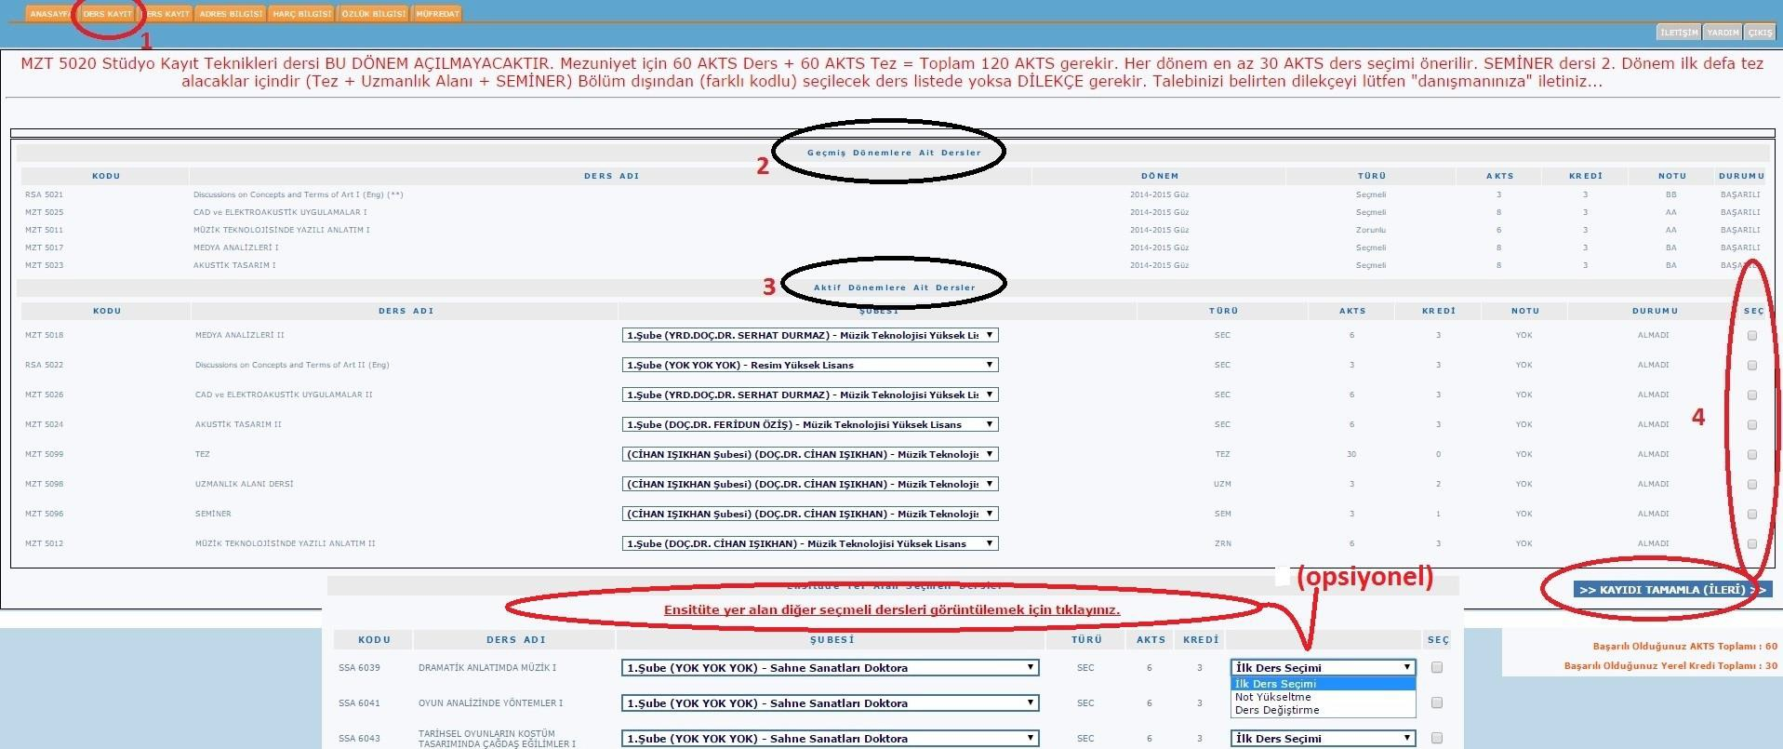

Harç ve Adres Bilgisi işlemlerini tamamlayan DERS ve TEZ aşamasındaki öğrencilerimiz üst menüden ‘Ders Kayıt’ sekmesini tıklayarak kayıt yenileme işlemlerine başlayabilirler (1). İlk olarak, menülerin hemen altında yer alan “kırmızı renkli bilgi ve uyarı yazısını” mutlaka okuyunuz. Hemen ardından geçmiş döneme ait derslerin döküm ekranını kontrol ediniz (2). Ardından kayıt yapılacak dönemi (aktif dönem) sorgulayınız (3). Kontrol sonucu eksik veya yanlış bir bilgi varsa derhal kayıt danışmanına veya Enstitüye bildiriniz. Seçilen dersin amacı ‘not yükseltme’ veya ‘ders değiştirme’ ise “danışmanla görüşme” uyarısı alırlar. Ders seçimi sonrası (4) ‘kayıdı tamamla (ileri)’ butonuyla bir sonraki adıma geçiniz.

Şekil 5: Ders seçimi

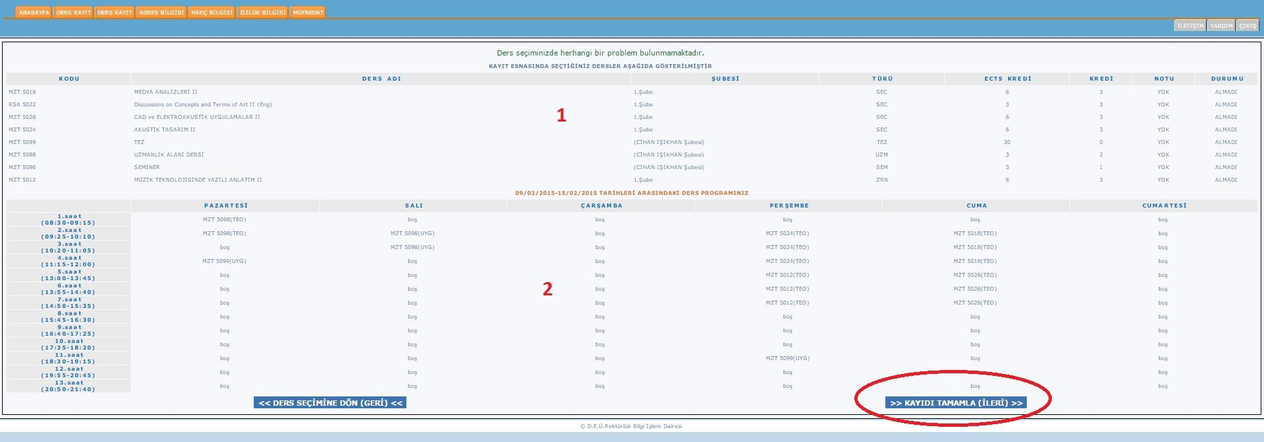

Bir sonraki adım, seçilen derslerin son kez gözden geçirildiği ekranı gösterir (1). Diğer taraftan bu ekrana seçilen derslerin girişi yapılan haftalık ders programındaki görüntüsü yansıtılmıştır. Haftalık ders programı girişi yapılmayan programları için Enstitümüz web sayfasına bakınız. (2). Ders çakışma kontrolü sistem yapısı gereği “opsiyonel” olduğundan çakışma kontrolünün bu aşamada öğrenci tarafından yapılması oldukça önemlidir. Kontroller sırasında eksik veya yanlış varsa danışmanınıza veya Enstitümüze bildiriniz. Kontrollerin ardından “kayıdı tamamla (ileri)” butonuyla bir sonraki adıma geçiniz.
Şekil 6: Seçim kontrol

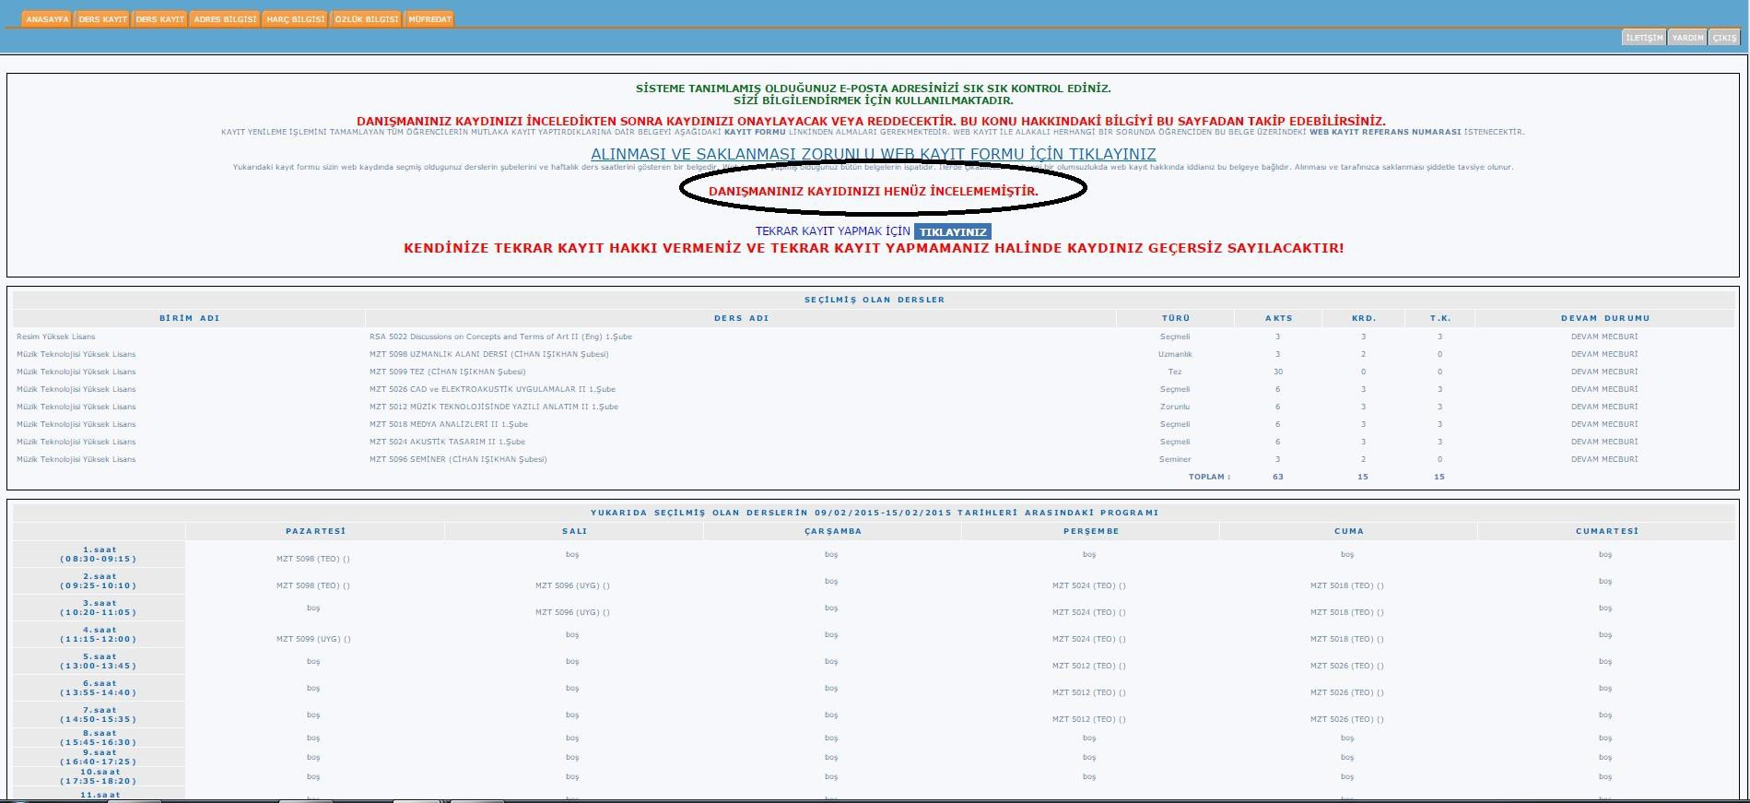

Son aşama, kayıt bilgilerinizin danışmanınıza iletildiği ancak aynı zamanda kayıt süresi içinde tekrar kayıt işleminizi başlatabileceğiniz durumdur. Danışmanınız geri dönüş yapana kadar ekranda “danışmanınız kayıdınızı henüz incelememiştir.” uyarısı görüntülenir. Bu süreçte e-mail adresinizi ve bu ekranı sık sık kontrol ediniz.

Şekil 7: Danışman İnceleme

Danışmanınız tarafından kaydınız reddedilebilir. Bu bilginin hemen altında reddetme gerekçesi de bildirilir. Bu durumda gerekçeyi ortadan kaldırana kadar kaydınızı tekrarlamanız gerekebilir. Danışmanınız kaydınıza onay verene kadar bu işlem devam eder.

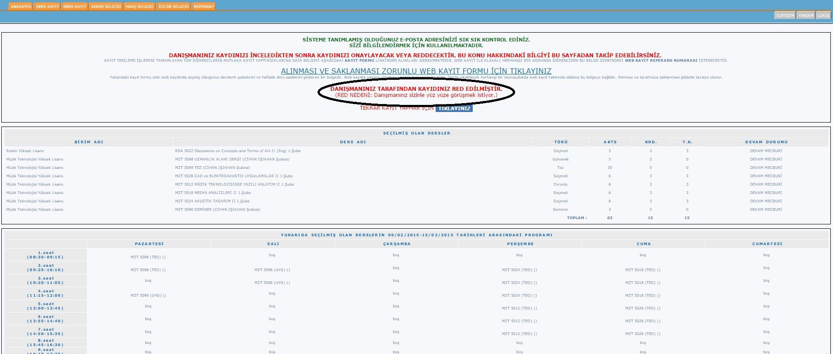
Şekil 8: Danışman Reddetme

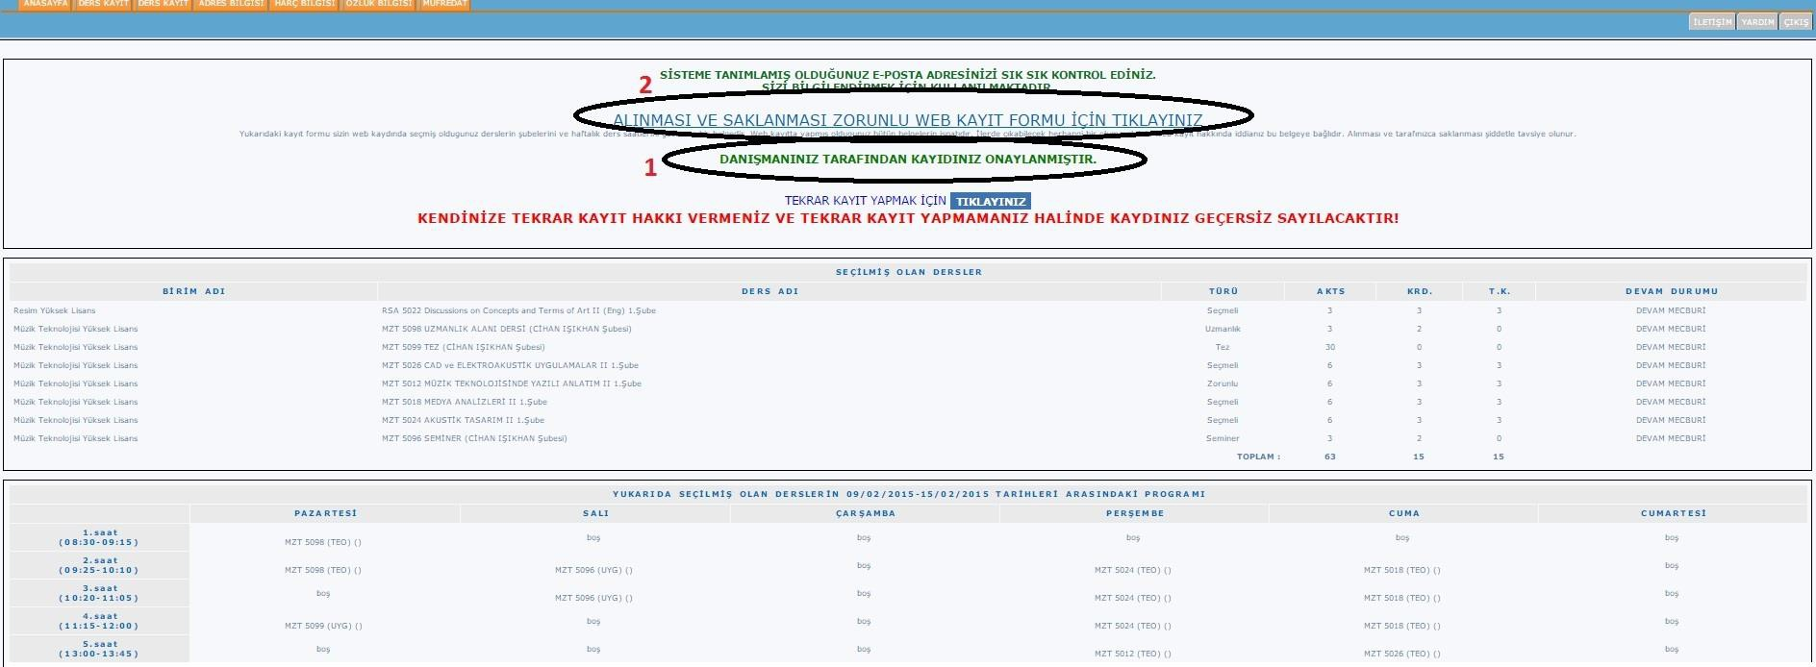
Danışmanınızdan “onaylanmıştır” sonucu geldiğinde kaydınız tamamlanmıştır (1). Son olarak zorunlu olan “web kayıt formu”nun 2 adet çıktısını alınız ve formun gerekli yerlerini imzalayınız (2). 1 adet çıktıyı Enstitümüz öğrenci işleri birimine iletiniz. Diğerini saklayınız.

Şekil 9: Danışman onayı ve Web’den Kayıt Yenileme işleminin tamamlanması.

------------------------------------------------------------------------------------------------------------

